

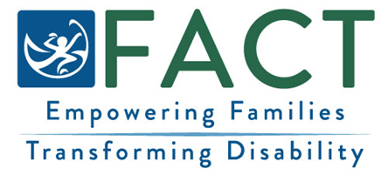

ОПРОС СЕМЕЙ
Мы хотим узнать о том, какой опыт получила ваша семья в рамках [укажите название программы: Раннее вмешательство/Специальное образование для детей младшего возраста (EI/ECSE)].
Что нужно знать об опросе
- В опросе семьи должны рассказать о своем опыте участия в Программе раннего вмешательства и специального образования для детей младшего возраста (EI/ECSE).
- Ваши ответы конфиденциальны.

Как принять участие
- Вы получите приглашение к участию в опросе, отправленное в защищенном текстовом сообщении, или бумажную анкету, отправленную по почте.
- После получения анкеты, пожалуйста, уделите несколько минут ее заполнению.
После заполнения опроса
- Краткая сводка на основе ответов всех семей включается в годовой отчет. Имена и идентифицирующая информация не будут включены.

- Информация из этого отчета используется для улучшения работы программ EI/ECSE.
Вопросы?
Свяжитесь с [вставьте контактную информацию для программы EI/ECSE].
FACT Oregon: (503) 786-6082 factoregon.org

